# 一、注册谷歌账号

1. 登录上vps之后，打开www.google.com 点击登录按钮如下图（）  
   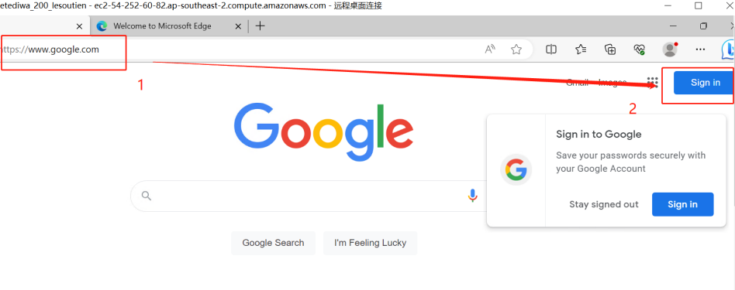
2. 点击创建用户，选个人使用“personal use”,输入姓和名，下一步输入密码，再下一步

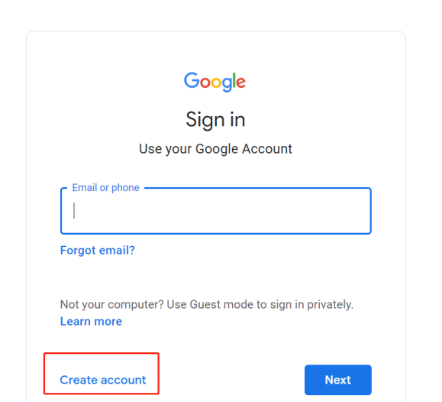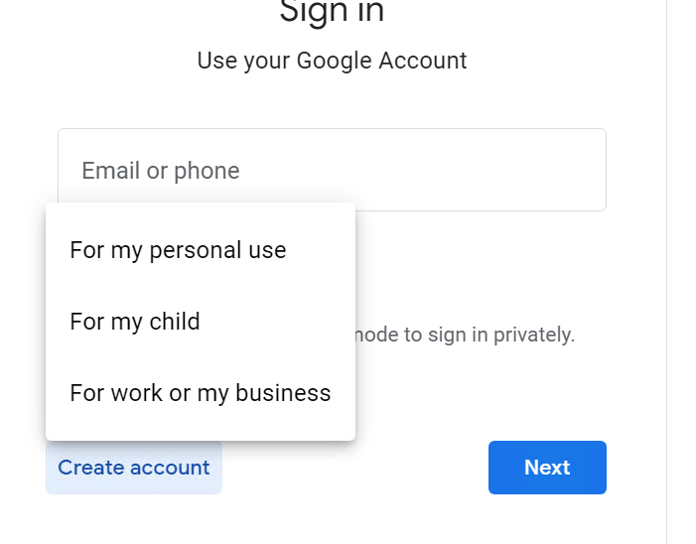

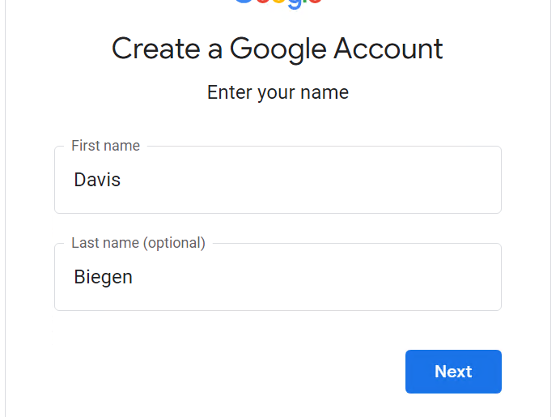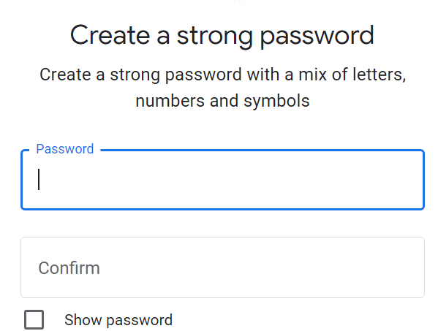

1. 找aso组 要个外国手机号 要哪个国家的就选对应的国家（可以和上包的国家不一致）

,然后输入手机号对应得验证码 进行注册（前两图）

注册成功之后 会让你设置备用手机号等 直接跳过就可以（后1图）

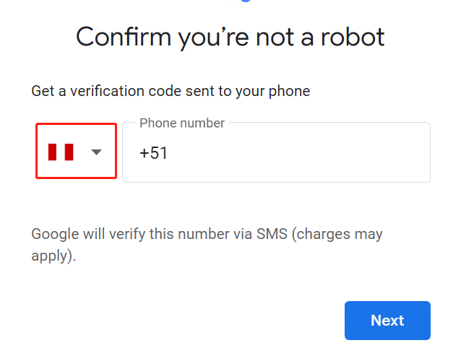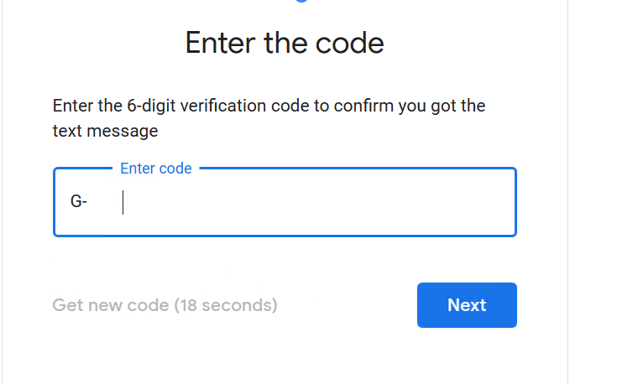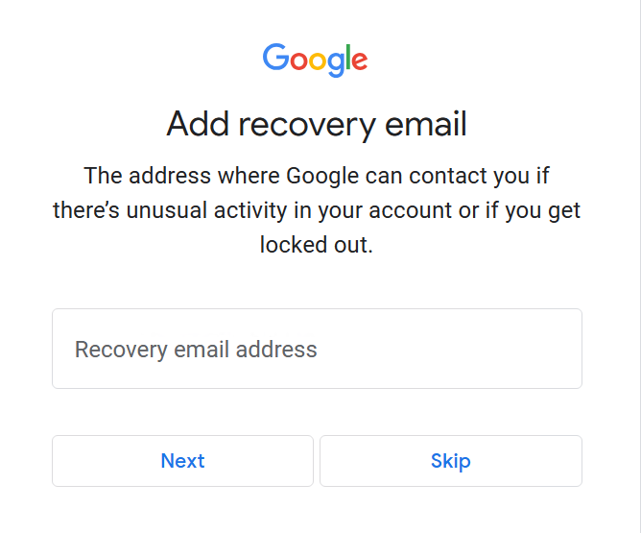

# 二、开启二次验证备用验证码

1. 打开网址 play.google.com/console 获取二次验证码 验证 再去获取对应手机号得验证码 开启（前2图），开启之后获取对应得二次验证码（后3图）（）

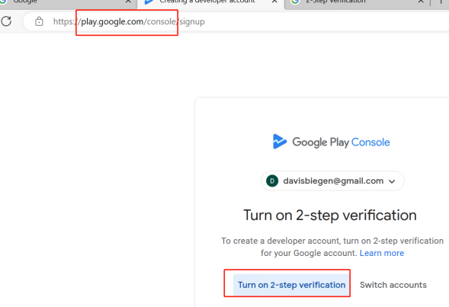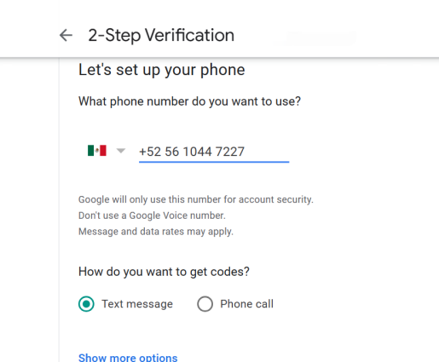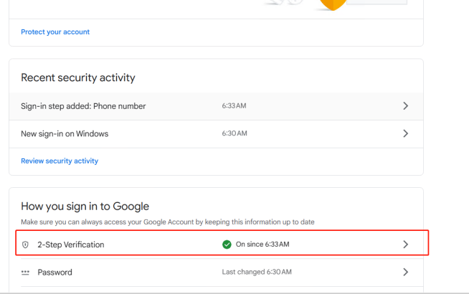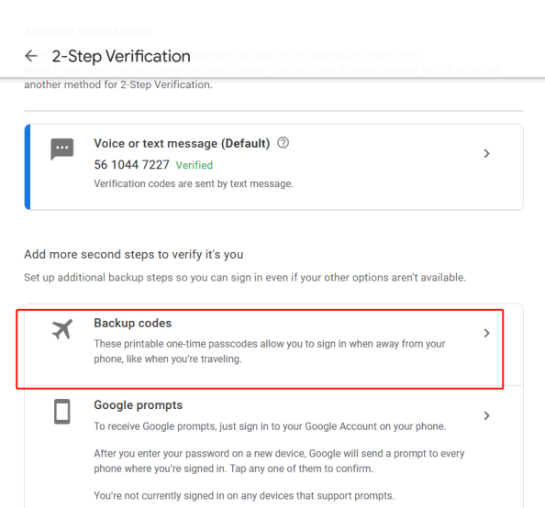

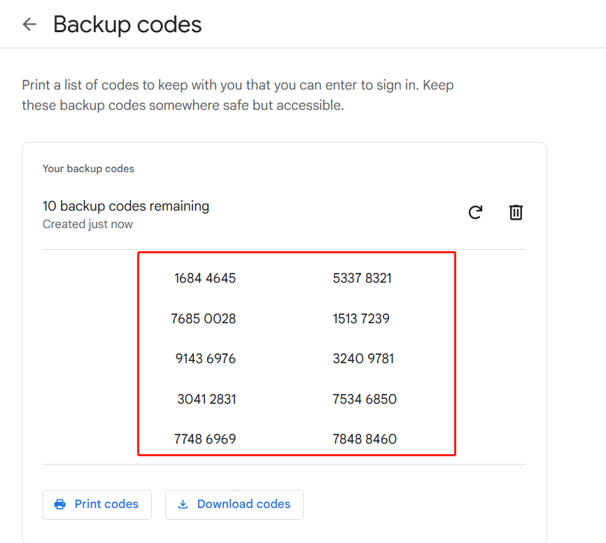

# 三、注册开发者账号

1. 然后再打开打网址 就可以了 输入对应开发者账号得信息了

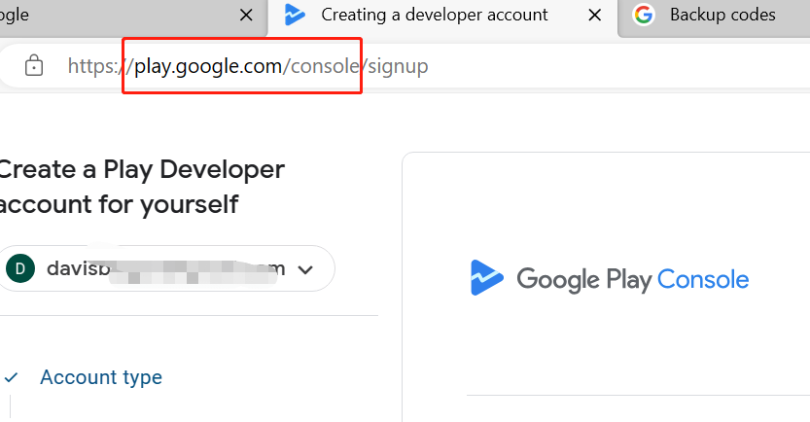

1. 账户信息第一页， （nohave）就是写个没有建议得词 尽量每次不重复, 其他选项对应图中选择即可

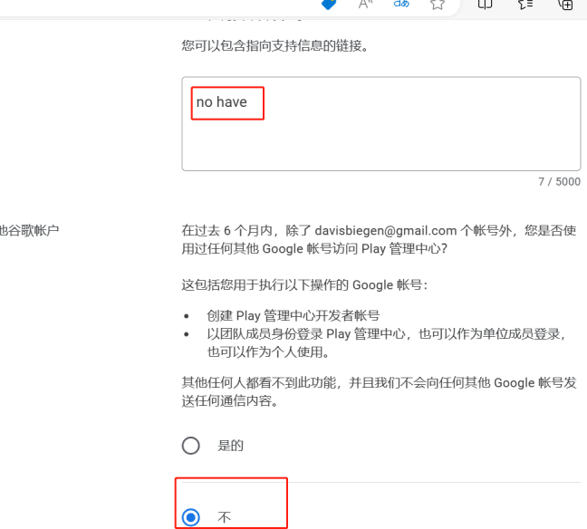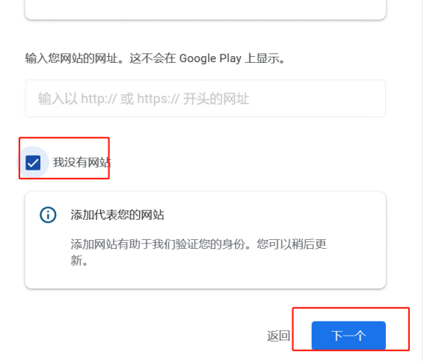

1. 语言选择中国香港，地址选择要上架国家，然后去自己电脑（非vps电脑）百度地区找一个该国家 某个地区得一个餐馆，然后找对应地址（不确定可以找ASO组 咨询一下）

手机号 还写注册谷歌账户得手机号，再次验证（最后一次）

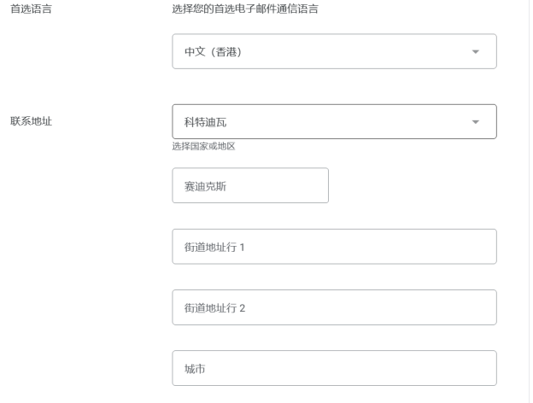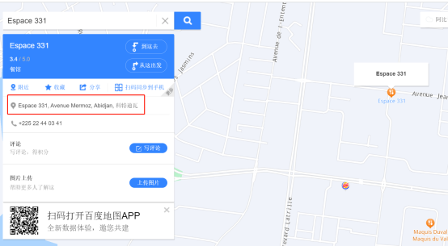

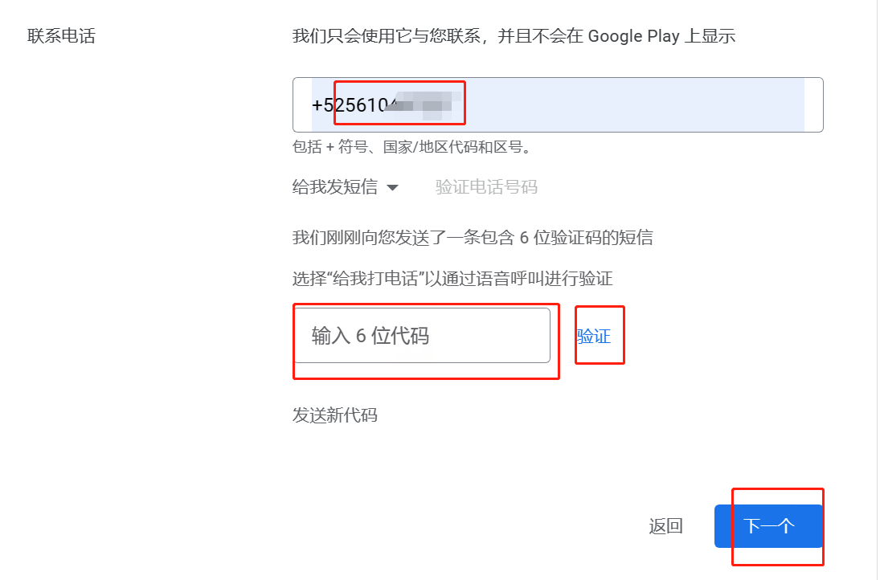

1. 如下选择即可

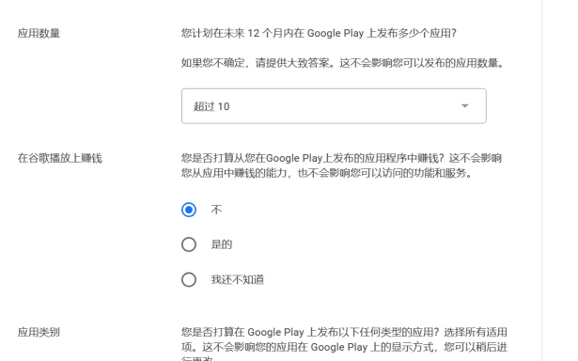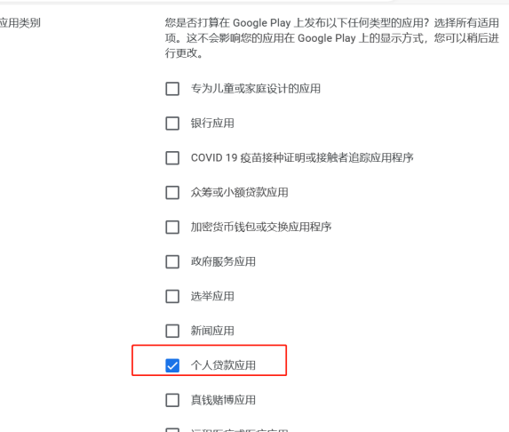

5 . 勾选之后，用国内信用卡 付款

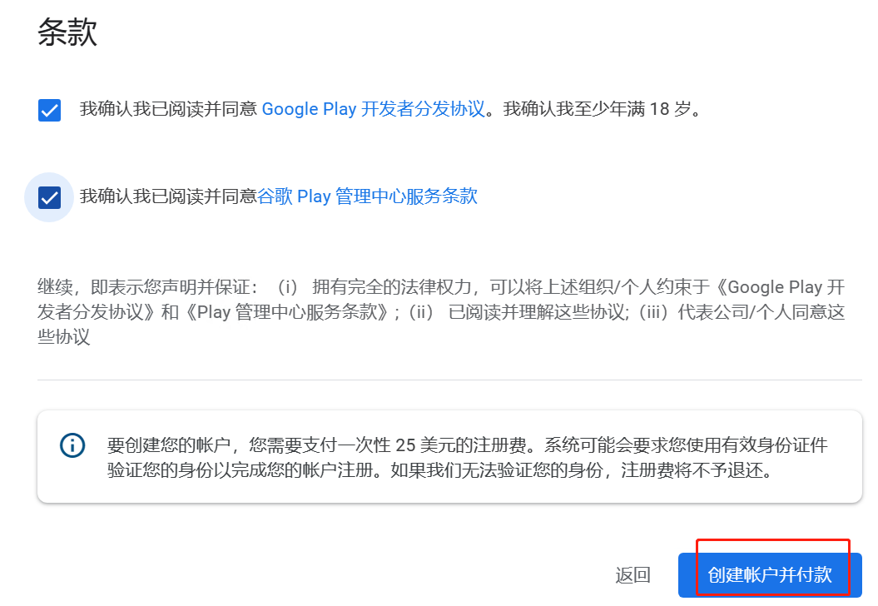

支付得时候，完了截图了， 那个卡就正常填写 姓名就写注册谷歌账号得姓名就行 ，地址就写之前填写得对应国家得地址就可以，支付完了就跳转到管理中心了 如下图  
点击验证去验证身份证，找后台要一个对应国家身份证正反面，不要反光清楚点

对应名字不知道填写身份证上哪个不认识的话 可以问ASO组 他们知道

地址还是写对应上架国家 找的个地址

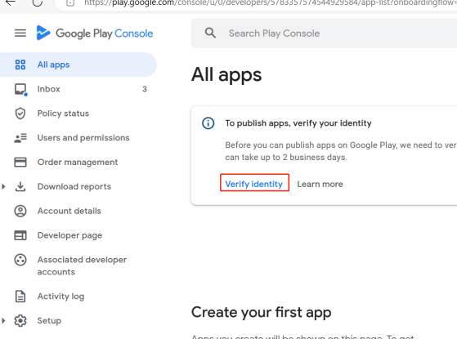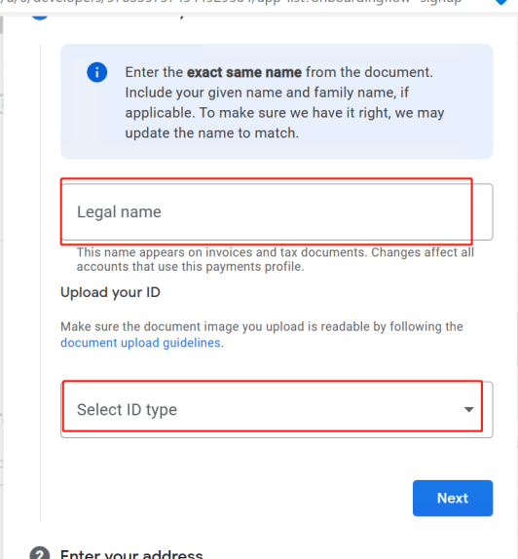

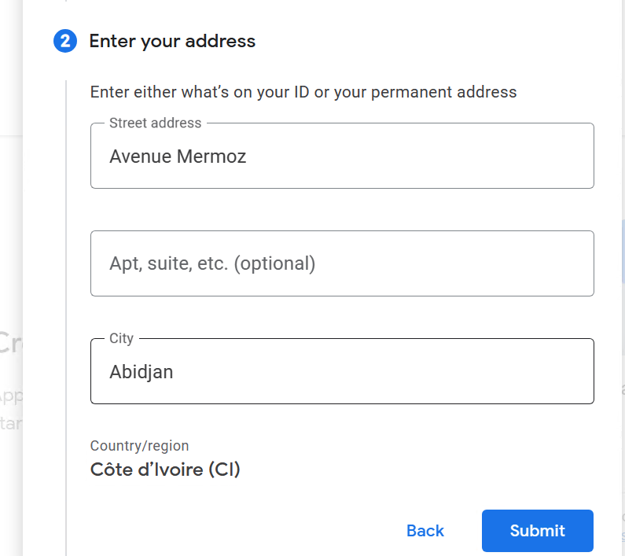  
提交之后就等待审核 大概两天左右 审核通过 就可以走发包流程  
  
四、创建APP

1. 审核通过之后，点击创建app, 输入app name 语言英语， 应用程序， 不付费（自由），勾选上所有政策 点击下一步

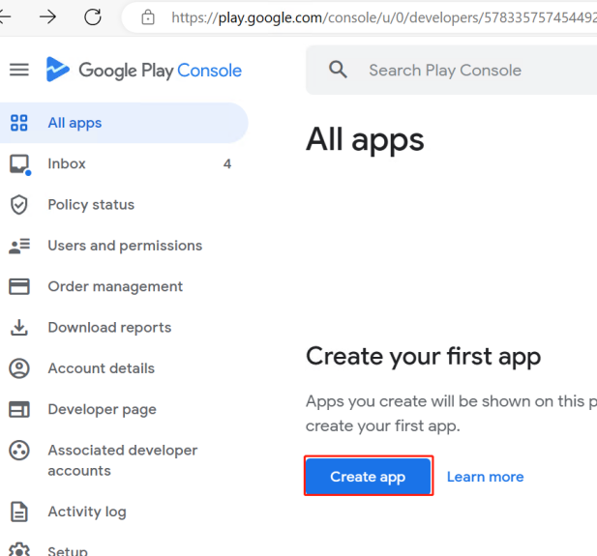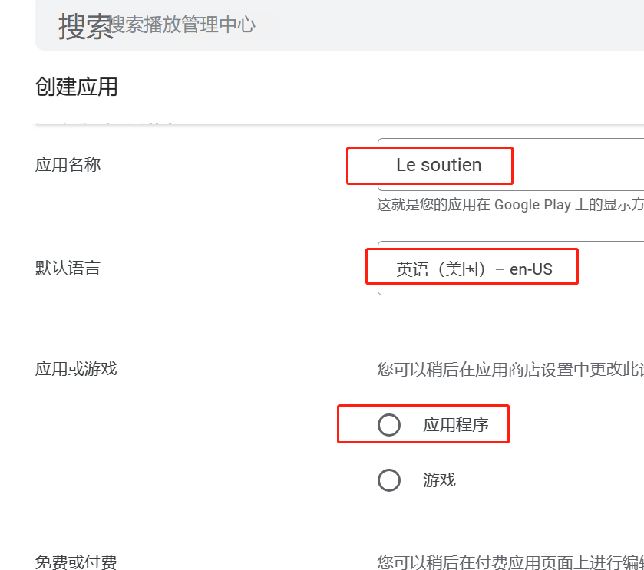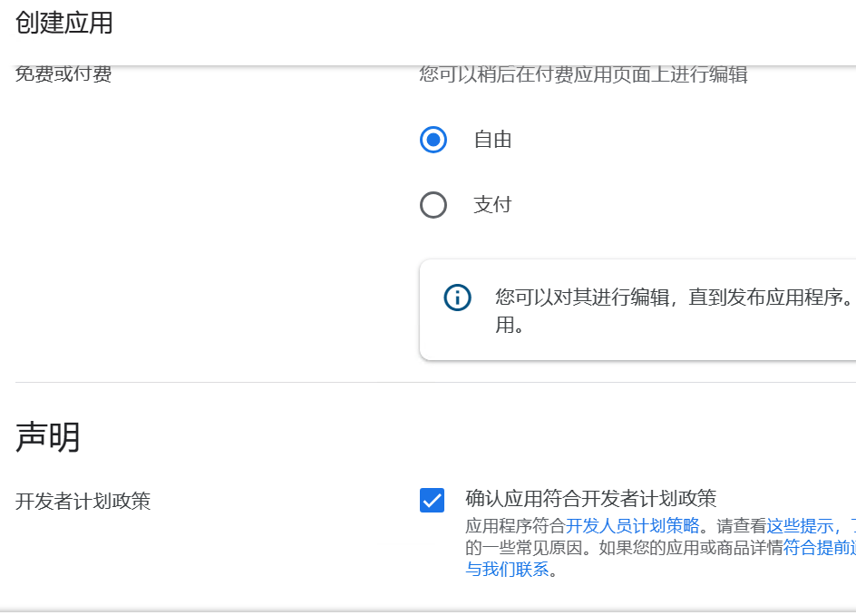

1. 点击侧边栏得生产 或者叫正式版 不同国家vps 翻译成中文不太一样

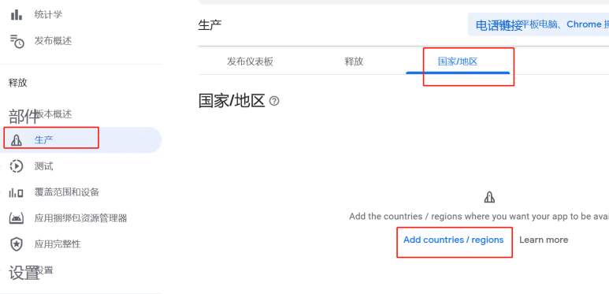

3.点击商店，主商品详情，应用名称就是自己app名字，简短说明和完整说明找ASO要，还有下面得logo(可以用项目已有得)，横图ASO给， 视频第一次不用传，手机截屏也是ASO给，7寸平板的图也不用传,chormebook也不用

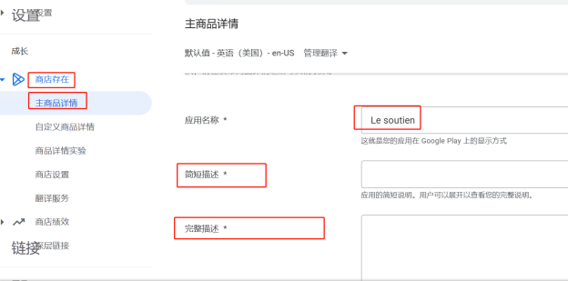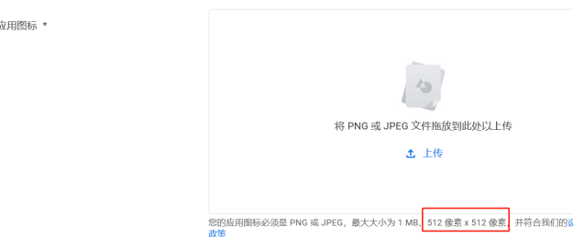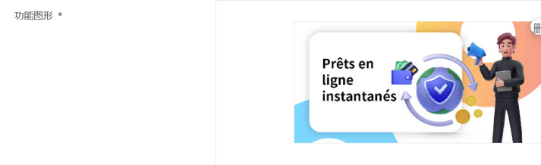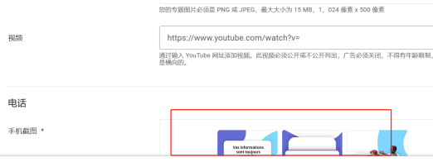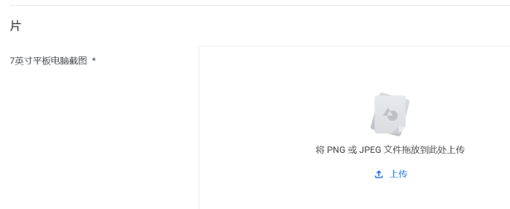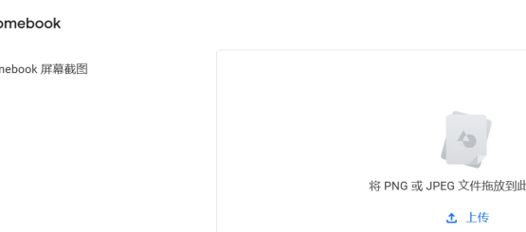

4 商店设置，添加管理标签，点击修改选择财务（或金融，翻译问题），点击管理标签选择贷款（财务或者金融，不同国家翻译不一样，不确定可以问一下ASO部门得人）

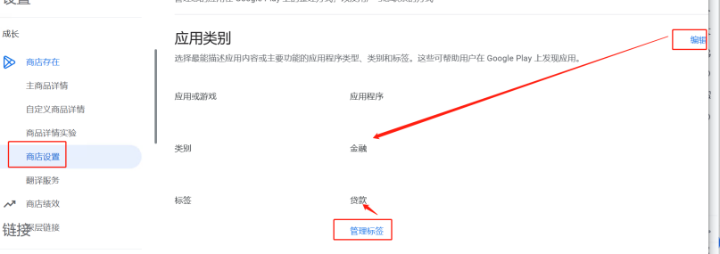

往下滑，输入联系详情，电子邮件是立项里面给得邮箱（不是注册谷歌得邮箱），电话和网站可以先不写，后面做业务得时候网站要有

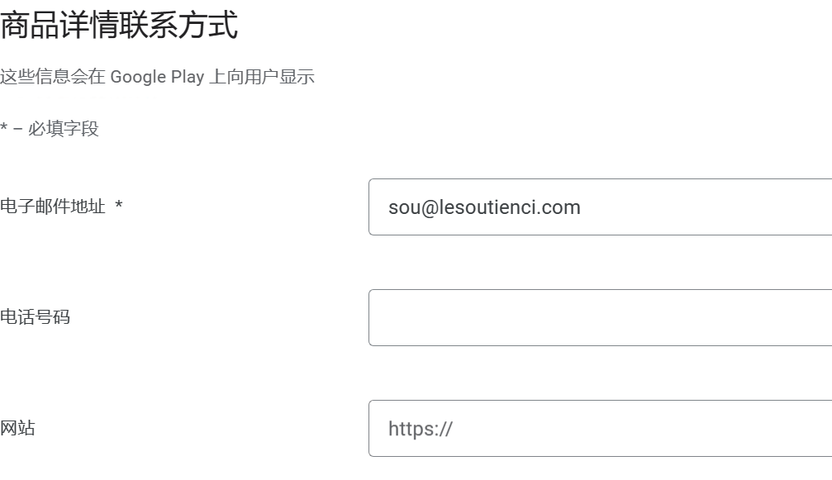

1. 应用内容，设置内容一共11项挨个填写

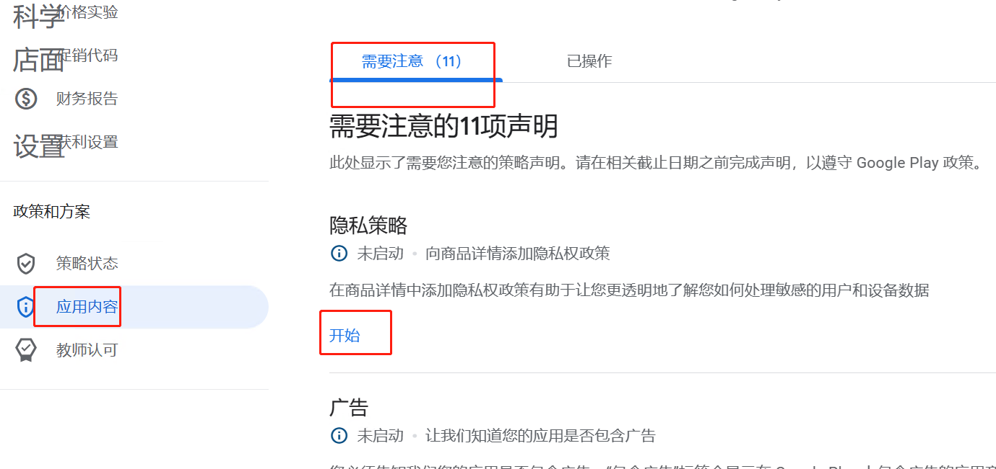

第一项 隐私链接 ASO说直接写正式就行（程序里用得是测试环境）

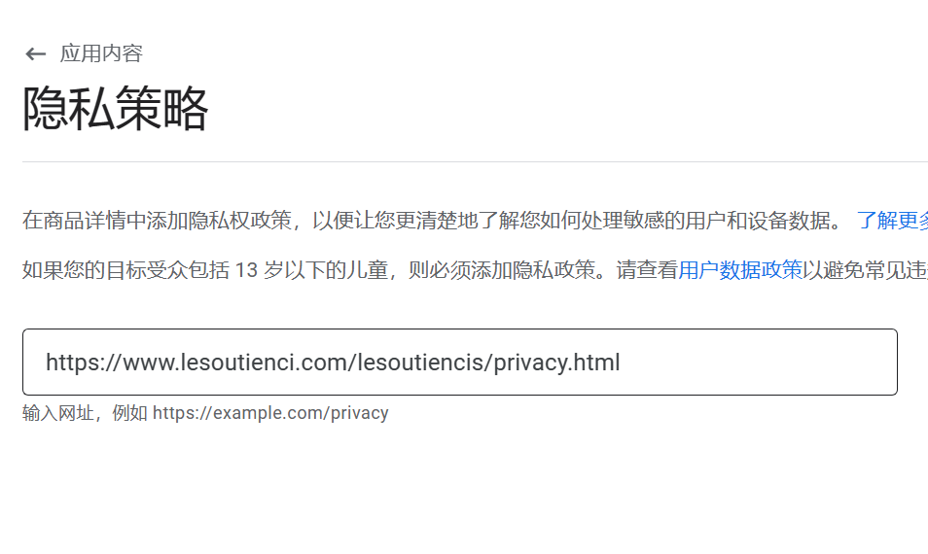

1. 广告选择否

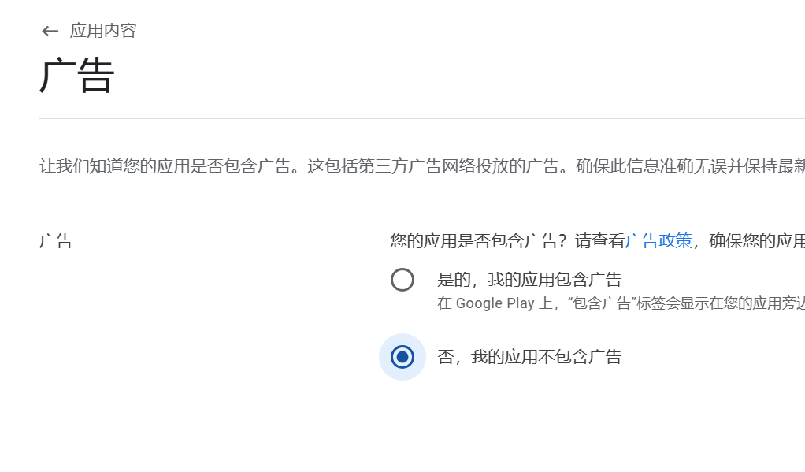

1. 应用访问，选第二项 点击添加说明 一共添加三个账号，一个是注册谷歌得手机号（让测试把谷歌这个号 加入白明白），另外两个是测试给得，输入完手机号往下滑，勾选选项之后保存，然后再次点击添加，添加第二个第三个，都添加完成之后外层有个保存点击一下

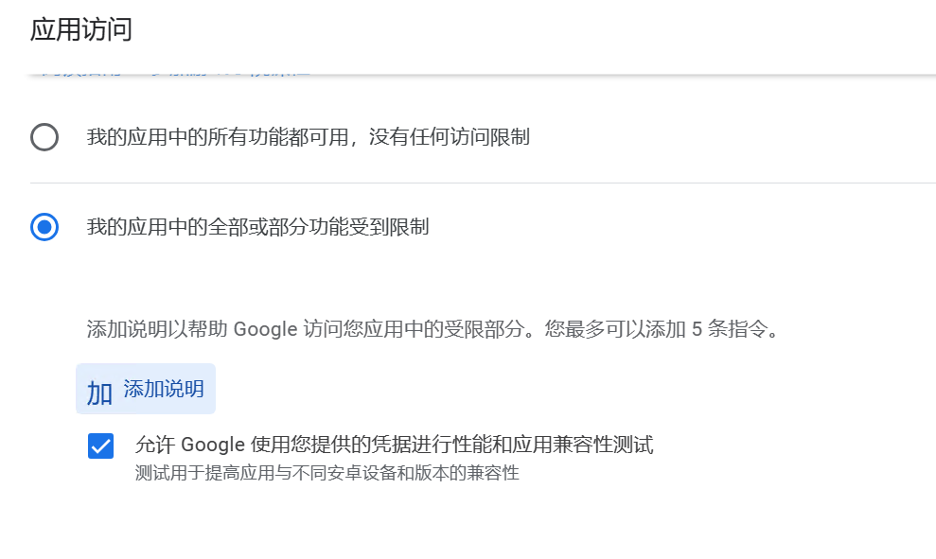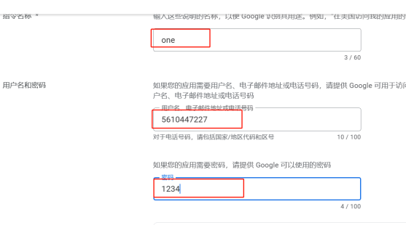

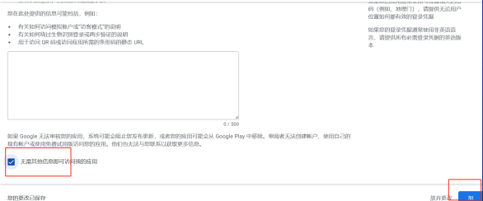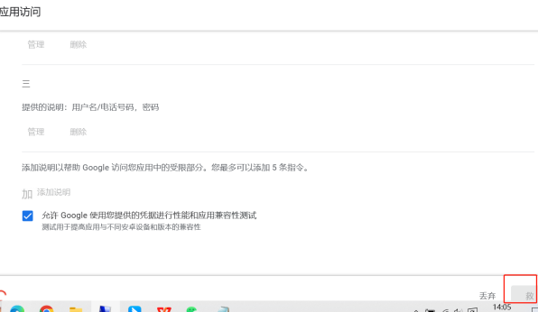

1. 内容分级，点击开始调查，填写邮箱（注册谷歌给得那个邮箱），下一步之后，里面都选择否，点击保存，点击下一步，然后自动刷新页面之后，再点击保存  
   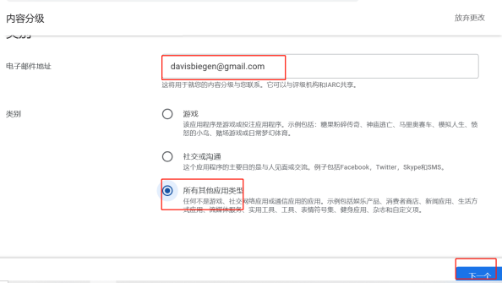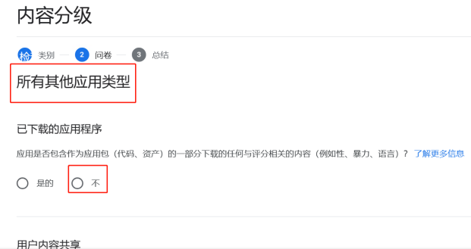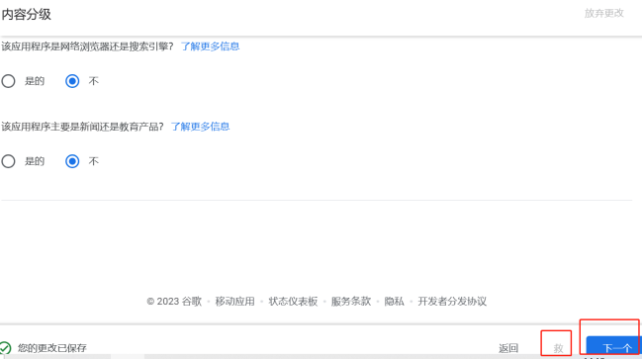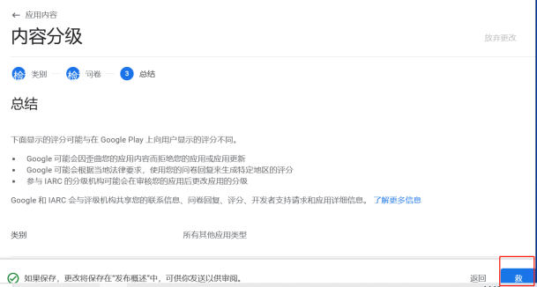
2. 目标和受众群体，18岁以上，保存， 不会吸引儿童，保存，然后整体保存

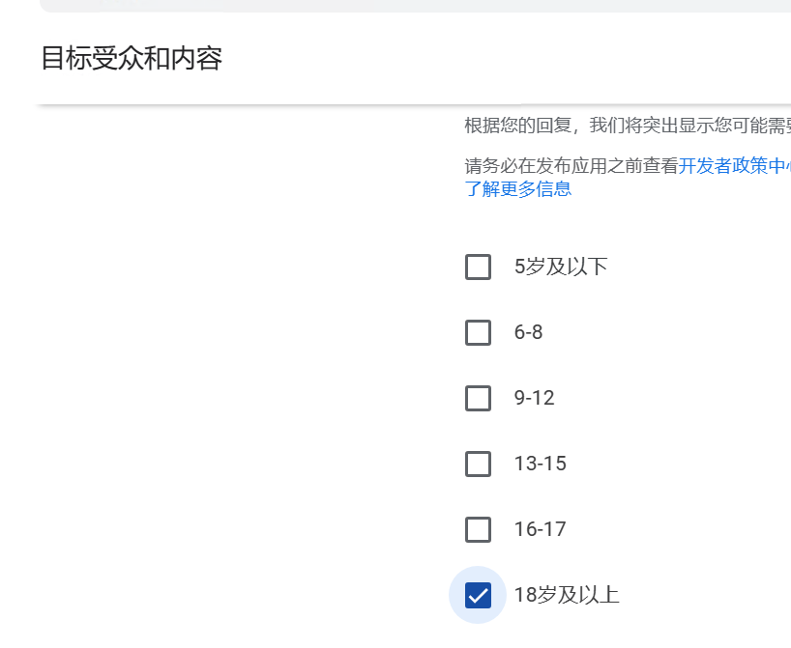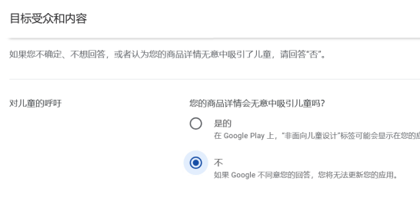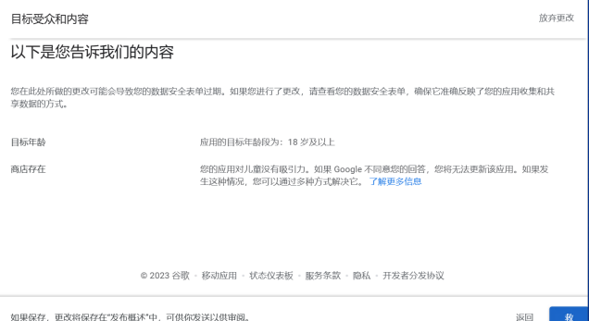

1. 新闻应用，否 ，保存

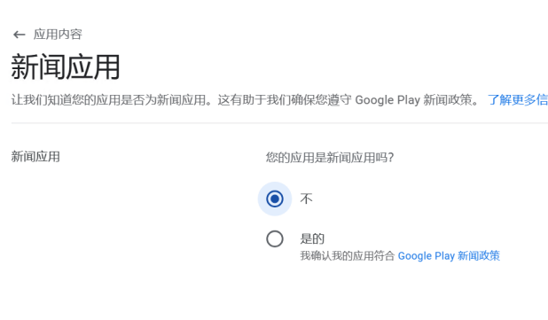

1. 新冠相关 ，最后一个 不是有关新冠得，保存

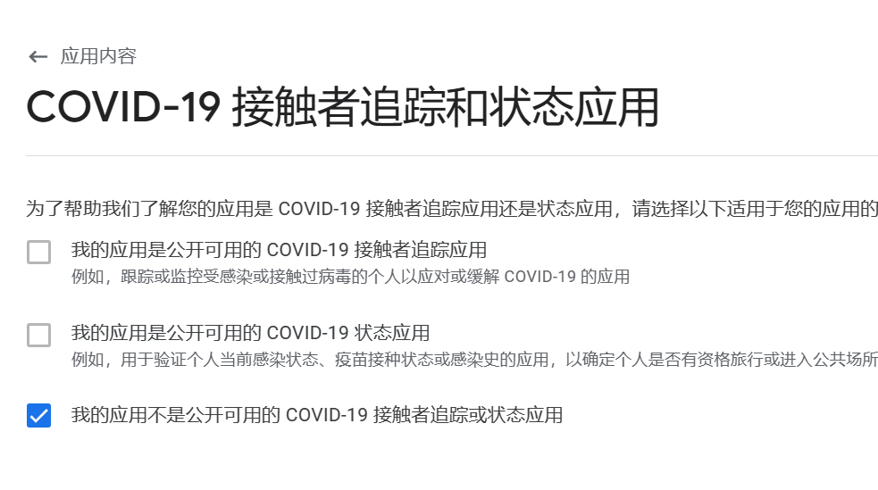

1. 数据安全，开始（下一步），具体看下面每张图片选择内容，都选完之后点击下一步

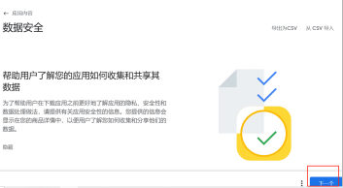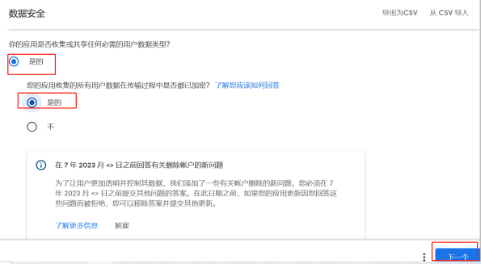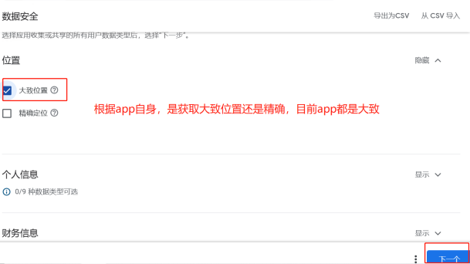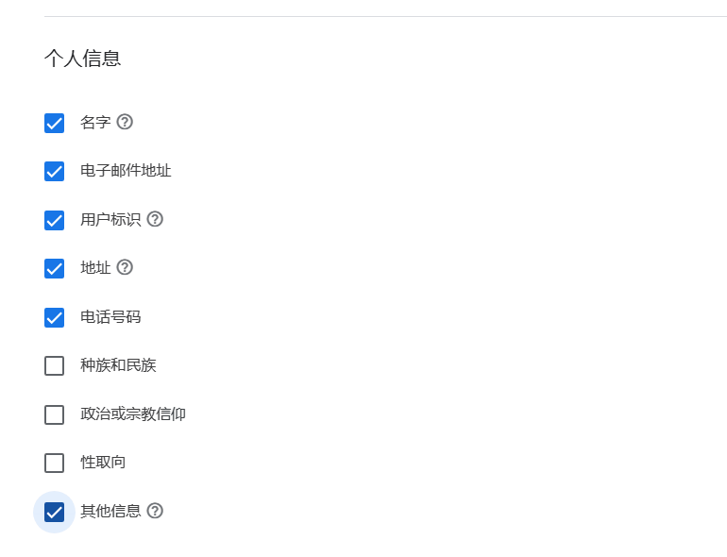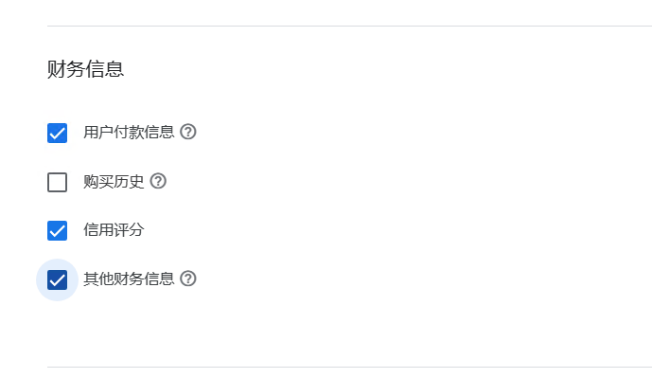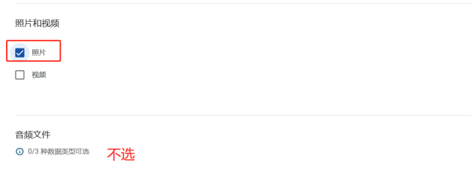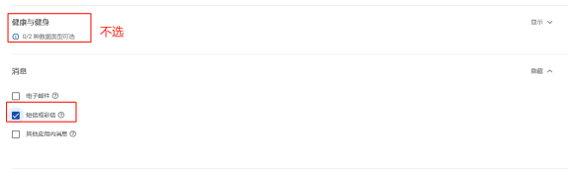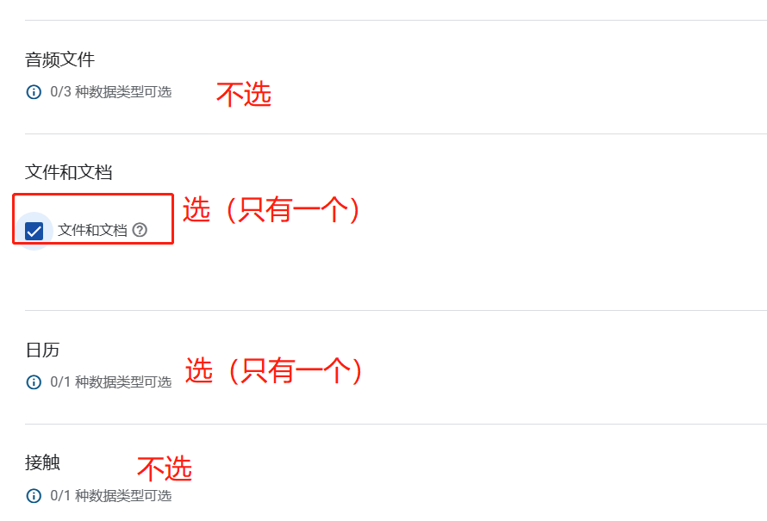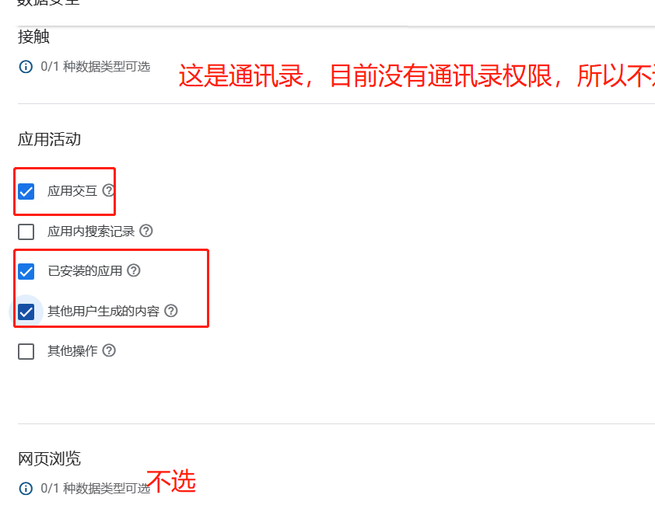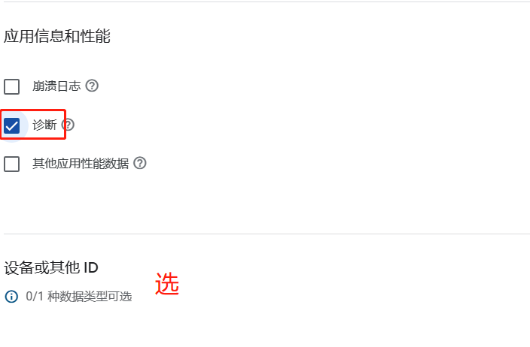

都选完之后，点击下一步，然后自动刷新页面之后，按下面点击，每一项都要这么选

点击开始，

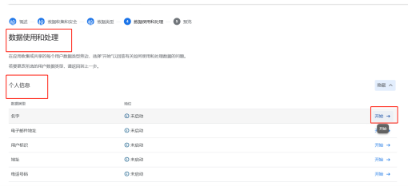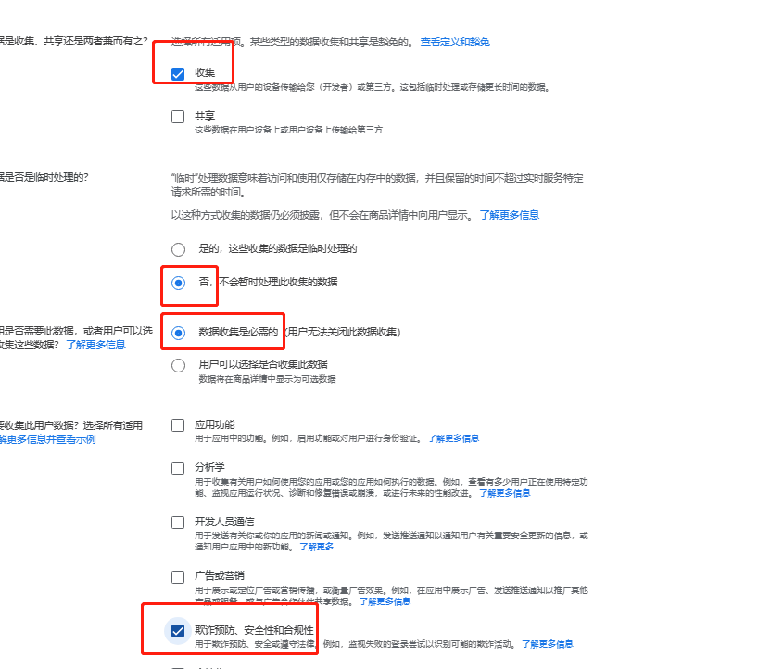

1. 广告ID

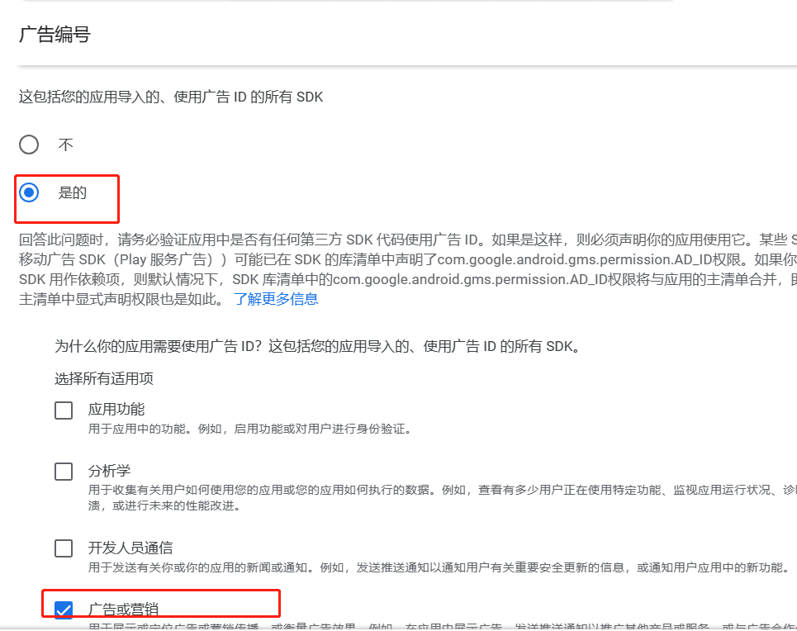

1. 政府应用，选否

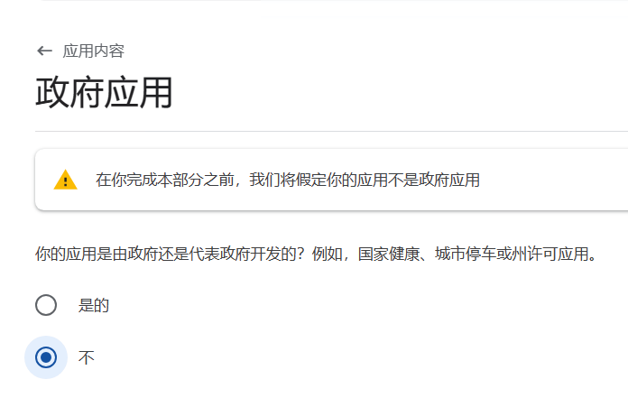

1. 财务特点，选择之后下一步，点击开始，输入公司名和关系，公司找ASO要

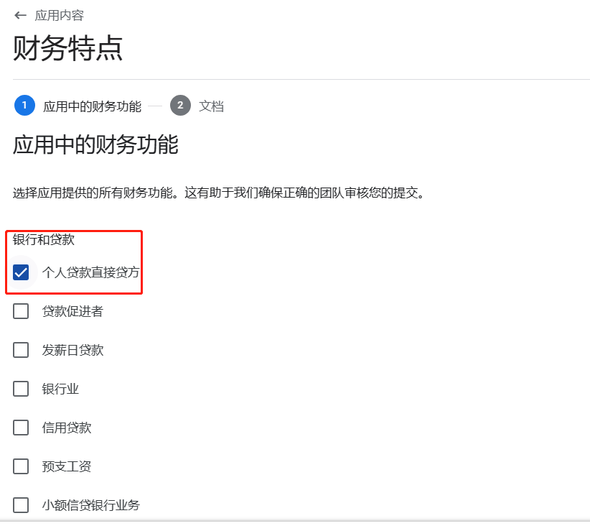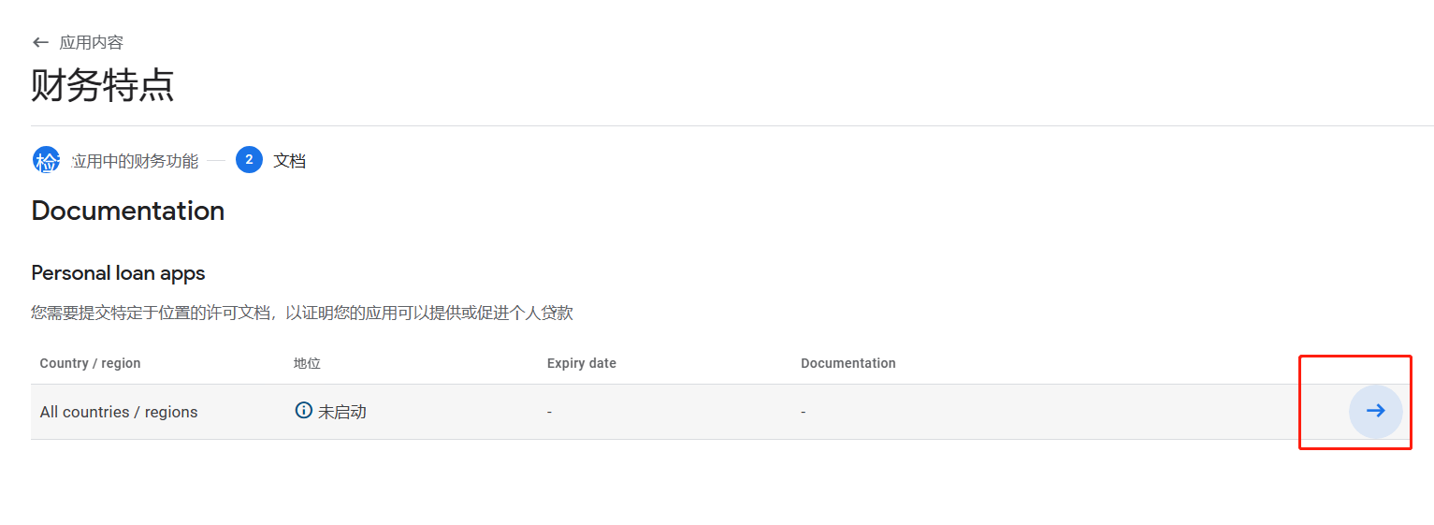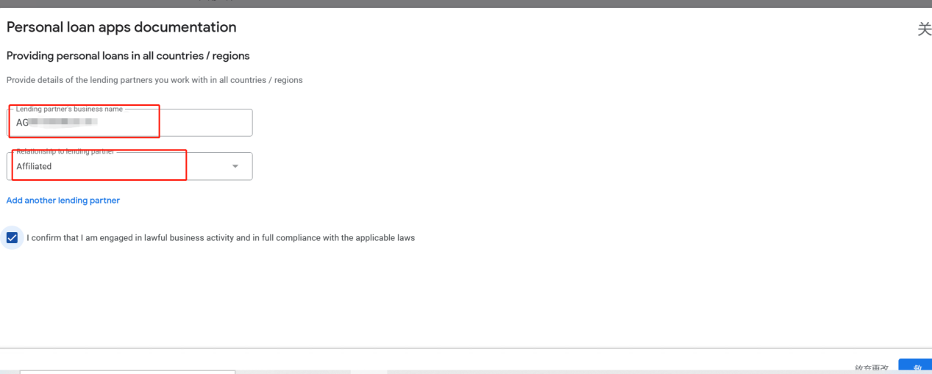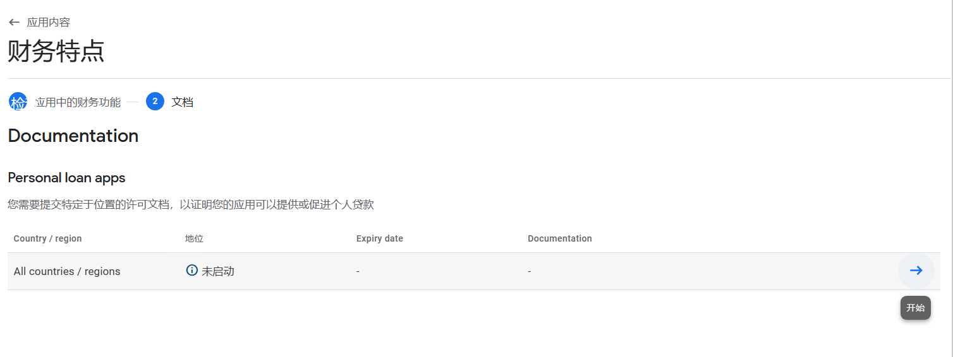

上传APP

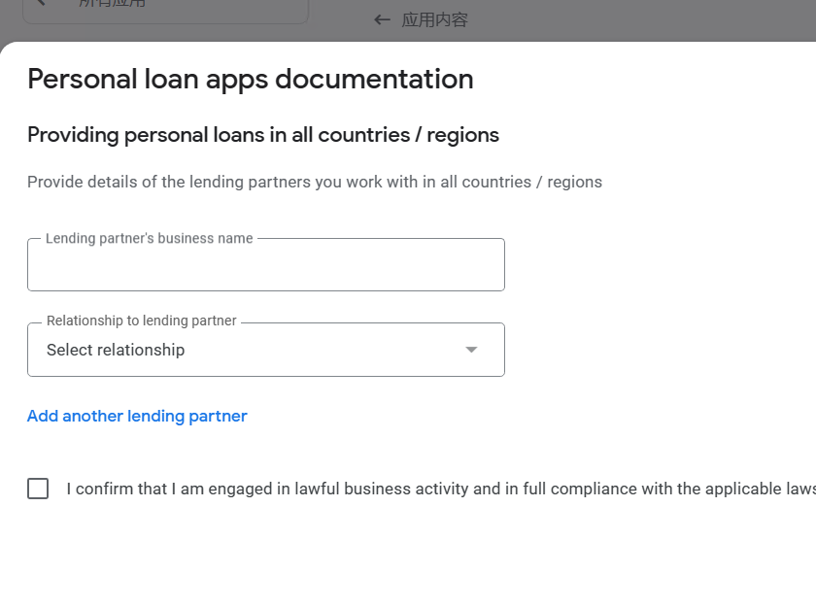

# 发布版本

1.点击正式版，点击创建，如果进去之后上传APP按钮只会，点击获取秘钥，选择谷歌秘钥

即可，  
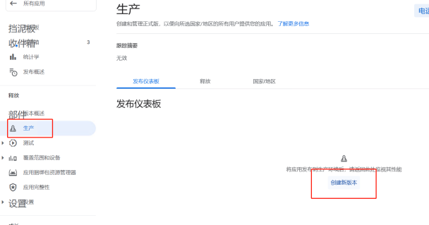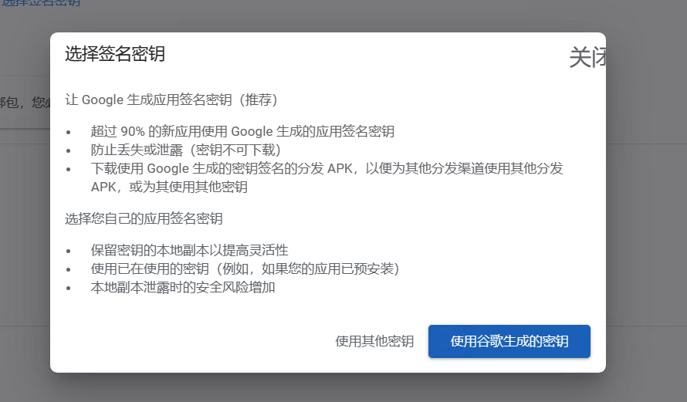

然后上传aab包，点击下一步， 会出现一个警告 点击转到敏感权限，选择对应图片选择，然后说明就是隐私协议sms那段，视频是测试得录屏视频让他们搞个地址出来，下面都勾选上 点击下一步就可以了

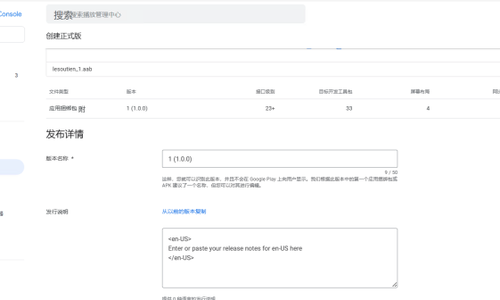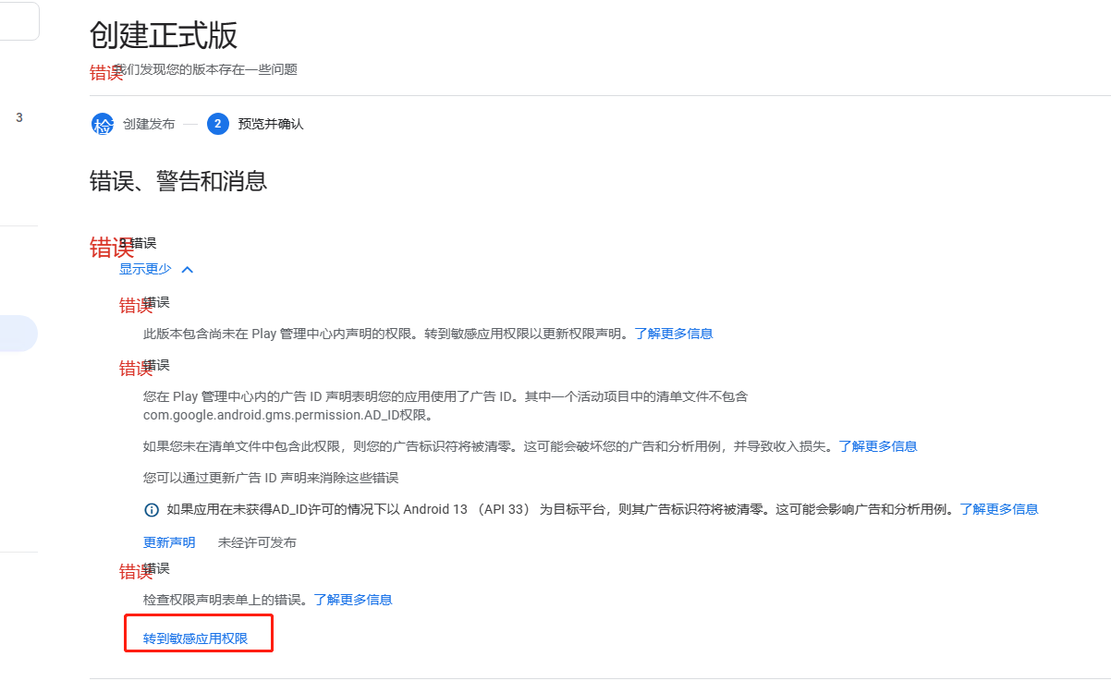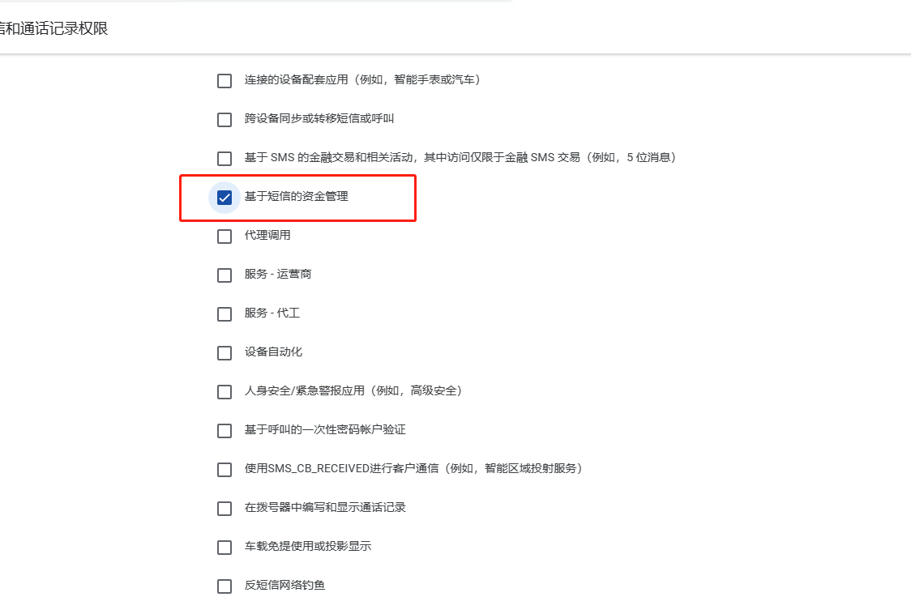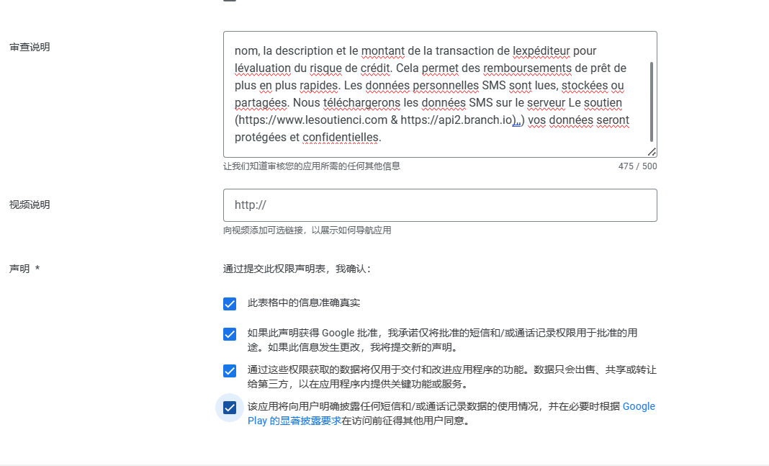

完成之后点击下一步 然后转到发布概览，点击右侧得送审就好了  
